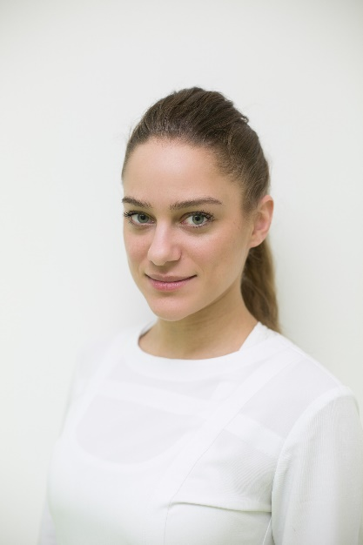
ЛИЧНАЯ ИНФОРМАЦИЯ
Ф.И.О.: Масанова Евгения
Район проживания: м. Кунцевская
Дата рождения: 16 февраля 1992 г.
Семейное положение: не замужем, детей нет
Контактный телефон: 8-968-949-74-41
Е-mail: jenyazlobina@yandex.ru

ОБРАЗОВАНИЕ
Учебное заведение: Российский Университет Дружбы Народов
Год окончания: 2013 г.
Факультет: Стоматологический (очная форма обучения)
Специализация: Стоматология

Учебное заведение: Российский Университет Дружбы Народов
Год окончания: 2014 г.
Факультет: Клиническая интернатура
Специальность: Стоматология общей практики

Учебное заведение: Российский Университет Дружбы Народов
Год окончания: 2015 г.
Факультет: Стоматология терапевтическая
Специальность: Стоматология терапевтическая

Учебное заведение: Российский Университет Дружбы Народов
Год окончания:2016 г.
Факультет: Стоматология хирургическая
Специальность: Стоматология хирургическая

ОПЫТ РАБОТЫ
Период работы: с августа 2014 г. по февраль 2015 г.
Название компании: ООО «АР Дентал Клиник», м. Домодедовская
Должность: Врач стоматолог общей практики
Должностные обязанности: Работа с ассистентом «в 4 руки», проведение профилактики и лечение заболеваний твердых тканей зубов, пародонта, слизистой оболочки полости рта, лечение пульпитов, периодонтитов (ручная эндодонтия, пломбирование каналов методом латеральной конденсации), лечение кариеса(художественная реставрация Filtek Z250, Estelite Sigma Quick),
Отбеливание зубов (ZOOM, Opalescence, laser Doctor Smile), профессиональная гигиена полости рта (ультразвук, AirFlow).

Период работы: с февраля 2015 г. по январь 2016 г.
Название компании: ООО «АР Дентал Клиник», м. Домодедовская
Должность: Врач стоматолог-терапевт
Должностные обязанности: Работа с ассистентом «в 4 руки», проведение профилактики и лечение заболеваний твердых тканей зубов, пародонта, слизистой оболочки полости рта, лечение пульпитов и периодонтитов (ручная и машинная эндодонтия, пломбирование каналов методом латеральной конденсации), использование коффердама, апекс-локатора, ревизия корневых каналов, лечение кариеса (художественные реставрации Estelite Sigma Quick, Filtek Z250), отбеливание зубов (ZOOM, Opalescence, laser Doctor Smile), профессиональная гигиена полости рта (ультразвук, AirFlow).

Период работы: с февраля 2016 г. по настоящее время.
Название компании: ООО «Новый Медицинский Центр (НМЦ)» , Стоматология «Астра»
Должность: врач стоматолог-терапевт
Должностные обязанности: Работа с ассистентом «в 4 руки», проведение профилактики и лечение заболеваний твердых тканей зубов, пародонта, слизистой оболочки полости рта, лечение пульпитов и периодонтитов (ручная и машинная эндодонтия, пломбирование каналов методом латеральной конденсации), использование коффердама, апекс-локатора, ревизия корневых каналов, лечение кариеса (художественные реставрации Estelite Sigma Quick, Filtek Z250, Z550, Gradia), отбеливание зубов (ZOOM, Opalescence, laser Doctor Smile, Amazing White, Beyond MAX10), профессиональная гигиена полости рта (ультразвук, AirFlow), лечение аппаратом Vector Paro.

ДОПОЛНИТЕЛЬНОЕ ОБРАЗОВАНИЕ, СЕРТИФИКАТЫ
Учебное заведение: Ivoclar Vivadent, Ellwangen, Германия
Программа курса: Е.max система, адгезивная фиксация Variolink II, безметалловая реставрация
(виниры, вкладки), CAD/CAM технология, профилактика.
Дата прохождения: 09 декабря 2013г.- 13 декабря 2013 г.

Учебное заведение: Институт Биоорганической Химии РАН
VIII ; IX Международный Конгресс VDW GmbH, Германия
Тема конгресса: «Революционные технологии в эндодонтическом лечении»
Год участия: 2012 г.; 2013 г.

Учебное заведение: Гостиный Двор,Москва
Московский Международный Конгресс Стоматологов
Тема конференции: «Современная концепция эстетической стоматологии»
Год участия: 2013 г.

Учебное заведение: ЦНИИС, Pharm Geocom, VDW
IX International Congress of VDW Endodontic Synergy GmbH
Тема конференции: «Innovative Techniques in Endodontic Treatment»
Год участия: 2013 г.

Учебное заведение: Pharm Geocom
Название курса: «Преимущество использование диодного лазера Doctor Smile в стоматологической практике»
Дата прохождения: 11 февраля 2015 г.

Учебное заведение: «Золотое сечение»
Название курса: «Применение программного обеспечения i-CAT Vision для конусно-лучевой компьютерной томографии в стоматологии»
Год прохождения: 2016 г.

Учебное заведение: Dentex (Стоматологический центр «Дентекс»)
Название курса: «Теоретические и практические аспекты, принципы работы и особенности использования аппарата Vtctor (Durr Dental) в современной пародонтологии»
Дата прохождения: 13 марта 2017 г.

Учебное заведение: «Дентал Академи» имени Н.С. Селезневой
Название курса: «POST&CORE. Современный взгляд на реабилитацию зубов после эндодонтического лечения»
Дата прохождения: 14 марта 2017 г.

